**more ACADEMIC CONTINGENCY PLAN**

**SECOND TERM**

**TEACHER:** Diana Yamile Figueredo **SUBJECT:** English

**COURSE:** FIFTH

**DELIVERY DATE**: JUNE 11.

Bienvenidos a esta semana de estudio.

Esta semana realizaremos una actividad muy divertida en donde pondremos a prueba todo el vocabulario que hemos aprendido. Realizaremos la actividad en familia y nos divertiremos un rato con nuestro segundo idioma.

**Listening and writing exercises.**

**Materiales:**

1 pliego de papel periódico o un tablero acrílico didáctico

1 marcador borrable grueso

Cinta de enmascarar.

**Procedimiento:**

Pegarás el papel periódico a la pared o sujetaras el tablero, le pedirás a papá o a mamá que te haga un dictado de **15** palabras en inglés de las ya trabajadas, las escribirás en el tablero hacia abajo en columna, importante saber su significado, dibujando **cinco** de ellas.

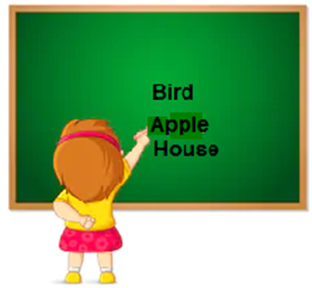

Al terminar las **15** palabras tus padres deben dictarte **5** oraciones en donde relaciones los temas ya trabajados en inglés.

Ejemplo;

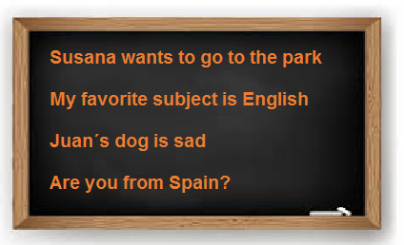

El dictado debe ser grabado en video y enviado al correo correspondiente: [englishclass2205@gmail.com](mailto:englishclass2205@gmail.com).

A divertirse en familia y a poner en marcha todos tus conocimientos de nuestro segundo idioma mediante ejercicios de escucha y escritura en inglés.

